Урок в 7 классе по теме «Н.В. Гоголь. Повесть "Тарас Бульба». Историческая и фольклорная основа повести. Тематика и проблематика произведения»
Дорогой друг! Мы продолжаем знакомство с творчеством Н.В. Гоголя. Сегодня на уроке мы погрузимся в мир Запорожской Сечи, разберем историческую и фольклорную основу повести «Тарас Бульба», а также проанализируем ее ключевые темы и проблемы. После прочтения повести внимательно изучите теоретический материал.
Теоретический материал
Основные понятия
Термин | Определение
Историческая повесть | Жанр, в котором художественно осмысляются реальные исторические события и личности прошлого.
Запорожская Сечь | Военно-политический центр украинского казачества, вольная республика.
Героический эпос | Жанр фольклора, повествующий о подвигах богатырей и защите родной земли.
Фольклорная стилизация | Использование писателем былинных приемов, пословиц, песенной ритмики и гипербол.
Антитеза | Противопоставление характеров, жизненных позиций или идеалов (например, Остапа и Андрия).
Патриотизм | Любовь к Родине, готовность к самопожертвованию ради её защиты.
Товарищество | Нравственный закон казачества, братство, основанное на верности общему делу.
1. Историческая основа повести
Повесть «Тарас Бульба» — результат глубокого изучения Н.В. Гоголем истории Украины XV–XVII веков. Писатель опирался на «Историю русов», украинские летописи, народные думы и труды историков (например, Д. Бантыша-Каменского).
- Время действия: Эпоха борьбы украинского народа против Речи Посполитой (Польши) за национальную независимость и православную веру.
- Исторические прототипы: У Тараса Бульбы нет одного конкретного прототипа. Его образ вобрал черты многих реальных казацких полковников того времени (например, гетмана Остраницы или Наливайко).
- Запорожская Сечь: Гоголь с документальной точностью описывает быт, законы и военные обычаи Сечи. Для казаков Сечь была не просто военным лагерем, но и символом свободы, равенства и православной веры.
Важно понимать, что Н.В. Гоголь не ставил целью создать точную историческую хронику. Он создавал художественный мир, где историческая правда служит фоном для раскрытия вечных нравственных вопросов
. 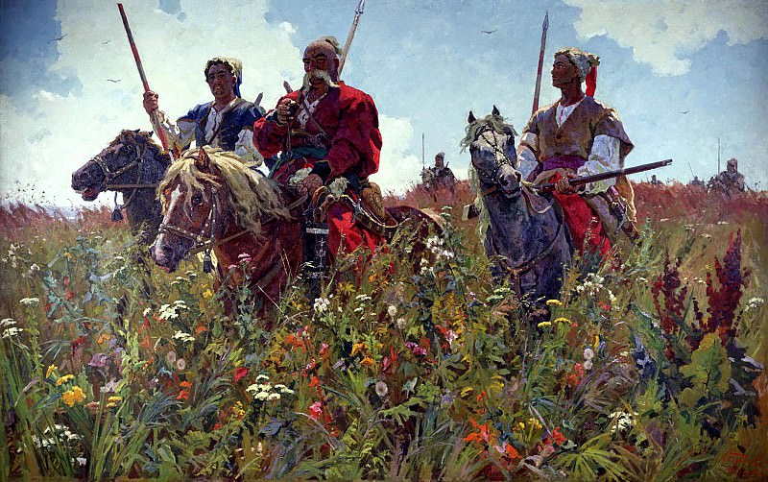
А. Бубнов «Тарас Бульба»
2. Фольклорная основа
Гоголь сознательно использует традиции украинского и русского народного эпоса:
- Былинный стиль: Повествование ведется торжественным, величавым тоном. Автор часто использует гиперболы (преувеличения), описывая силу казаков («один на сто врагов»).
- Народные песни и думы: Ритм многих фрагментов повести напоминает плавность украинских дум. Речь героев изобилует пословицами и поговорками («Терпи, казак, атаманом будешь»).
- Образ народного героя: Тарас Бульба — это воплощение народной мечты о защитнике, богатыре, для которого общее дело выше личного.
- Элементы сказки: Идеализация прошлого, четкое деление героев на абсолютно положительных (Тарас, Остап) и отрицательных (Андрий после предательства, польская шляхта).
3. Система образов
Система образов строится на резких противопоставлениях.
Герой | Положение в обществе | Основные черты характера | Отношение к чести и долгу
Тарас Бульба | Казацкий полковник, «рыцарь», отец | Непреклонность, суровость, патриотизм, мудрость, широта натуры | Родина и товарищество выше семьи и собственной жизни
Остап | Сын Тараса, старший брат | Мужество, хладнокровие, верность долгу, надежность | Несгибаемая стойкость. Честь воина — главное
Андрий | Сын Тараса, младший брат | Чувствительность, храбрость, страстность, индивидуализм | Личное чувство (любовь) ставит выше долга перед Родиной
Панночка | Дочь польского воеводы | Красота, изнеженность, эгоизм | Символ чужого, враждебного мира, ради которого совершается предательство

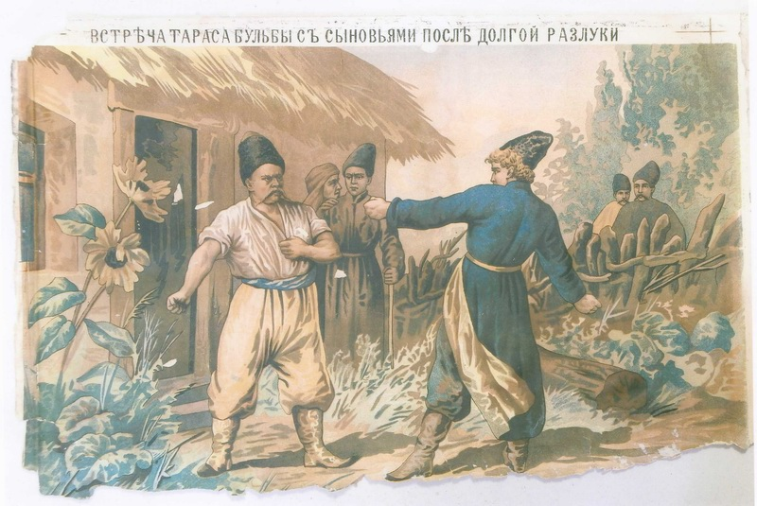
Лубок. Встреча Тараса Бульбы с сыновьями после долгой разлуки.
4. Тематика и проблематика произведения
Тематика (о чем произведение):
- Жизнь и быт запорожского казачества.
- Борьба украинского народа за независимость.
- История семьи казацкого полковника Тараса Бульбы.
Проблематика (какие вопросы ставит автор):
- Патриотизм и предательство: что важнее — любовь к женщине или любовь к Родине? (Судьба Андрия).
- Проблема отцов и детей: Конфликт поколений и мировоззрений. Тарас не может понять выбора младшего сына.
- Нравственный выбор: Способность человека остаться верным своим идеалам перед лицом смерти.
- Товарищество: Гоголь воспевает казацкое братство как высшую форму единения людей.
- Героическое начало в человеке: Способность к самопожертвованию ради великой цели.
5. Основной конфликт произведения
- Внешний конфликт: Столкновение двух миров — вольного казачества и польской католической шляхты.
- Внутренний конфликт: Трагедия семьи Бульбы. Это конфликт между отцовским долгом (защитить Родину) и отцовской любовью (к сыну-предателю).
- Главный конфликт: Столкновение двух жизненных позиций, воплощенных в братьях Остапе и Андрии — Долг (Родина) против Чувства (личное счастье).
6. Художественные особенности языка
- Лексика: Смешение высокого, торжественного стиля («Русь!», «Честь!») с просторечной, бранной казацкой речью.
- Риторические вопросы и восклицания: «Есть ли еще порох в пороховницах?», «Что, сынку, помогли тебе твои ляхи?».
- Пейзаж: Степь в повести — это не просто фон, а полноправный герой. Она символизирует волю, удаль и безграничные просторы русской души.
- Роль автора: Повествователь открыто выражает свои чувства, восхищается героями, скорбит об их гибели, выступая голосом народной памяти.
Работа с текстом

1. Расположите события по порядку:
☐ Тарас и сыновья прибывают в Запорожскую Сечь.
☐ Возвращение Остапа и Андрия из бурсы.
☐ Казнь Остапа в Варшаве.
☐ Андрий переходит на сторону поляков ради панночки.
☐ Тарас убивает Андрия.
☐ Гибель Тараса Бульбы на костре.

2. Образ Тараса Бульбы
Тарас — это герой, который…
- воплощает __________________________
- ценит __________________________ превыше всего
- не прощает __________________________
- погибает, но остается __________________________

3. Сопоставление Остапа и Андрия
Критерий | Остап | Андрий
Отношение к Родине
Отношение к отцу
Отношение к любви
Поведение в бою
Поведение перед смертью

4. Фольклорная традиция
Отметьте признаки, характерные для повести:
☐ Гиперболизация силы героев;
☐ Использование былинных оборотов речи;
☐ Описание современных автору политических реформ;
☐ Мотив защиты родной земли как святого долга;
☐ Наличие волшебных помощников.

5. Основной конфликт
Главный конфликт произведения: Столкновение________________________________________________________________________________________________________________________________________________
Его причины: _______________________________________________________________
Как он разрешается: _________________________________________________________

6. Авторская позиция
Продолжите предложения:
- В произведении воспевается _____________________________________________________________________________________________________________________________________________________________________________________________________________________________________________________________________________________________________________________________________________________________________________
- Настоящая сила человека проявляется в __________________________________________________________________________________________________________________________________________________
- Главная мысль произведения заключается в том, что ___________________________________________________________________________________________________________________________________________________________________________________________________________________________

Ответы и ключи к заданиям
1. Расположите события по порядку:
☑ Возвращение Остапа и Андрия из бурсы.
☑ Тарас и сыновья прибывают в Запорожскую Сечь.
☑ Андрий переходит на сторону поляков ради панночки
☑ Тарас убивает Андрия.
☑ Казнь Остапа в Варшаве.
☑ Гибель Тараса Бульбы на костре.
2. Образ Тараса Бульбы Тарас — это герой, который…
- воплощает народный идеал защитника Родины и казацкую удаль
- ценит товарищество и Отчизну превыше всего
- не прощает предательства
- погибает, но остается бессмертным в памяти народа
3. Сопоставление Остапа и Андрия
Критерий | Остап | Андрий
Отношение к Родине | «Отчизна есть то, чего ищет душа наша» | «Отчизна моя — ты!» (обращение к возлюбленной)
Отношение к отцу | Уважение, стремление быть похожим | Страх перед отцом, отчуждение
Отношение к любви | Любовь к матери (светлая, сыновья) | Страстная, всепоглощающая любовь к женщине
Поведение в бою | Хладнокровный расчет, расчетливая храбрость | Опьянение битвой, безрассудная удаль, ярость
Поведение перед смертью | Стойко терпит пытки, не издает ни звука, думает о товарищах | Погибает от руки отца, произнося имя возлюбленной
Вывод: Остап и Андрий противопоставлены, потому что они олицетворяют два разных типа человеческой натуры: служение общему делу (Остап) и следование личному чувству вопреки долгу (Андрий).
4.Фольклорная традиция
Отметьте признаки, характерные для повести:
☑ Гиперболизация силы героев («могучий, как дуб»);
☑ Использование былинных оборотов речи («не перевести казачьего рода»);
☑ Мотив защиты родной земли как святого долга.

5.Основной конфликт
Главный конфликт произведения: столкновение двух жизненных позиций — долга перед Родиной (Тарас, Остап) и личного чувства (Андрий).
Его причины: разные представления о чести, долге и любви у отца и младшего сына, а также столкновение двух миров (православного казачества и католической Польши).
Как он разрешается: физической гибелью обоих героев, но нравственной победой идеи товарищества и верности Отчизне.

6. Авторская позиция
- В произведении воспевается патриотизм, казацкое товарищество и готовность к самопожертвованию ради Отчизны.
- Настоящая сила человека проявляется в способности сохранить верность своим идеалам и долгу перед лицом смерти.
- Главная мысль произведения заключается в том, что честь, товарищество и любовь к Родине для настоящего казака важнее личной жизни, а предательство — самый страшный грех, который не может оправдать даже сильное чувство.

